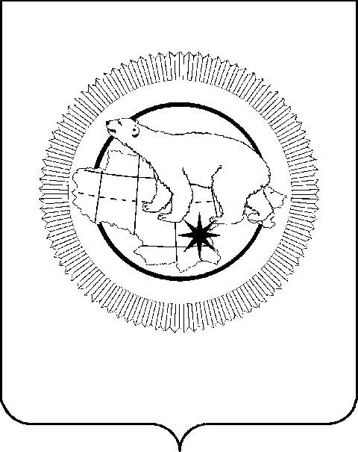

ПРАВИТЕЛЬСТВО ЧУКОТСКОГО АВТОНОМНОГО ОКРУГА

П О С Т А Н О В Л Е Н И Е

от | 12 февраля 2024 года | № | 48 | г. Анадырь

О признании утратившими силу некоторых постановлений Правительства Чукотского автономного округа

В целях приведения нормативных правовых актов Чукотского автономного округа в соответствие с законодательством Чукотского автономного округа, Правительство Чукотского автономного округа

ПОСТАНОВЛЯЕТ:

1. Признать утратившими силу постановления Правительства Чукотского автономного округа:
от 29 июля 2016 года № 417 «Об утверждении Государственной программы «Обеспечение охраны общественного порядка и повышения безопасности дорожного движения в Чукотском автономном округе на 2016-2020 годы»;
от 18 января 2017 года № 12 «О внесении изменений в Постановление Правительства Чукотского автономного округа от 29 июля 2016 года № 417»;
от 2 мая 2017 года № 165 «О внесении изменений в Постановление Правительства Чукотского автономного округа от 29 июля 2016 года № 417»;
от 25 мая 2017 года № 197 «О внесении изменений в Постановление Правительства Чукотского автономного округа от 29 июля 2016 года № 417»;
от 19 декабря 2017 года № 458 «О внесении изменений в Постановление Правительства Чукотского автономного округа от 29 июля 2016 года № 417»;
от 28 декабря 2017 года № 492 «О внесении изменений в Постановление Правительства Чукотского автономного округа от 29 июля 2016 года № 417»;
от 23 марта 2018 года № 75 «О внесении изменений в Постановление Правительства Чукотского автономного округа от 29 июля 2016 года № 417»;
от 27 июня 2018 года № 224 «О внесении изменений в Постановление Правительства Чукотского автономного округа от 29 июля 2016 года № 417»;
от 6 ноября 2018 года № 346 «О внесении изменений в Постановление Правительства Чукотского автономного округа от 29 июля 2016 года № 417»;

от 26 февраля 2019 года № 98 «О внесении изменений в Постановление Правительства Чукотского автономного округа от 29 июля 2016 года № 417»;
от 19 декабря 2019 года № 577 «О внесении изменений в Постановление Правительства Чукотского автономного округа от 29 июля 2016 года № 417»;
от 17 января 2020 года № 11 «О внесении изменений в Постановление Правительства Чукотского автономного округа от 29 июля 2016 года № 417»;
от 1 апреля 2020 года № 138 «О внесении изменений в Постановление Правительства Чукотского автономного округа от 29 июля 2016 года № 417»;
от 17 июля 2020 года № 340 «О внесении изменений в Постановление Правительства Чукотского автономного округа от 29 июля 2016 года № 417»;
от 28 января 2021 года № 22 «О внесении изменений в Постановление Правительства Чукотского автономного округа от 29 июля 2016 года № 417»;
от 9 марта 2021 года № 51 «О внесении изменений в Постановление Правительства Чукотского автономного округа от 29 июля 2016 года № 417»;
от 27 мая 2021 года № 179 «О внесении изменений в Постановление Правительства Чукотского автономного округа от 29 июля 2016 года № 417»;
от 14 февраля 2022 года № 63 «О внесении изменений в Постановление Правительства Чукотского автономного округа от 29 июля 2016 года № 417»;
от 6 апреля 2023 года № 176 «О внесении изменений в Постановление Правительства Чукотского автономного округа от 29 июля 2016 года № 417»;
от 9 февраля 2024 года № 41 «О внесении изменений в Постановление Правительства Чукотского автономного округа от 29 июля 2016 года № 417».

Первый Заместитель  Председателя Правительства | А.А. Калинова

